# ****МИНИСТЕРСТВО ЦИФРОВОГО РАЗВИТИЯ СВЯЗИ И МАССОВЫХ КОММУНИКАЦИЙ****

# ****Ордена Трудового Красного Знамени****

# ****Федеральное государственное бюджетное образовательное учреждение высшего образования****

# ****«Московский технический университет связи и информатики»****

# Лабораторная работа №9:

**«Практическая работа с Git»**

Выполнил: Студент группы

БВТ2402  
Аралушкин Максим Дмитриевич

Москва

2024

**Цель работы:**

Познакомить студентов с основными возможностями системы управления версиями Git и научить их выполнять основные операции с помощью этой системы.

**Ход работы:**

1. **Установить Git на свой компьютер:**

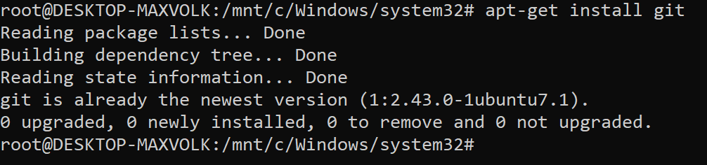

1. **Создать новый репозиторий на GitHub или GitLab:**

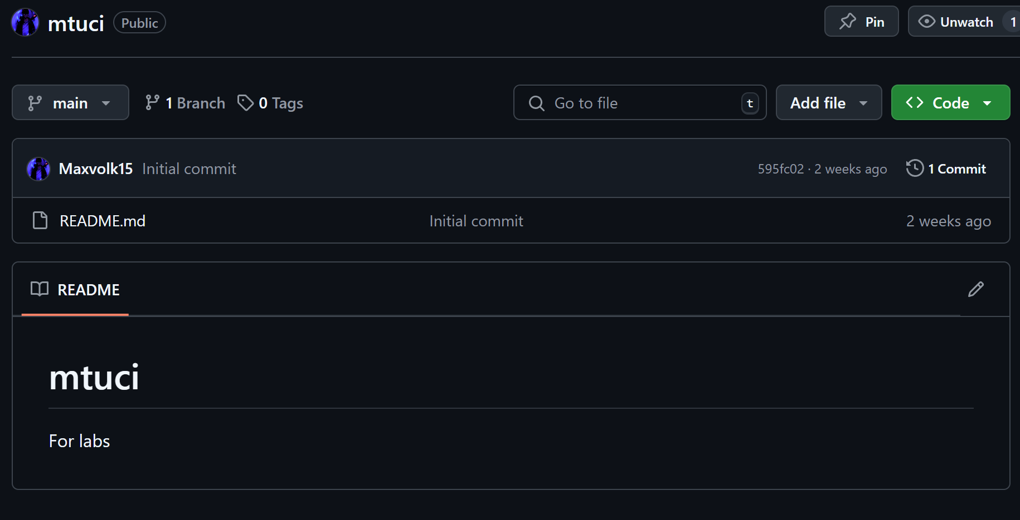

1. **Клонировать репозиторий на локальный компьютер:**

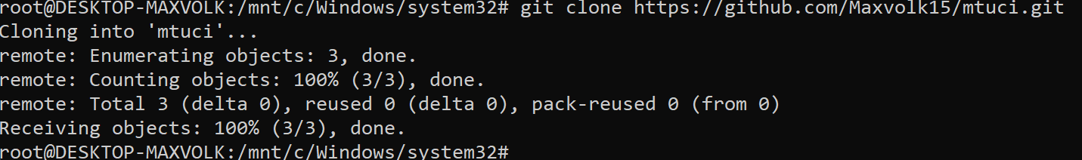

1. **Создать новый файл в репозитории:**

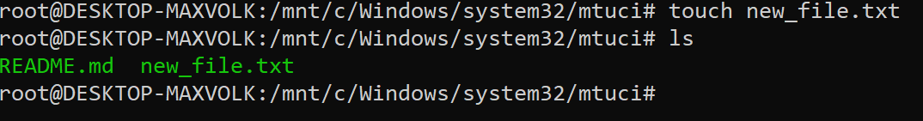

1. **Добавить новый файл в индекс и произвести коммит изменения:**

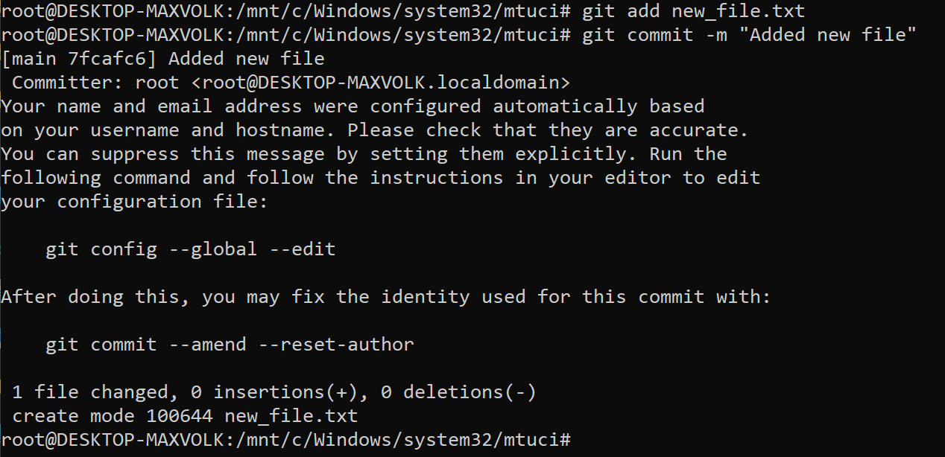

**Вывод:**

В ходе выполнения данной лабораторной работы я познакомился с основными возможностями системы управления версиями Git и научился выполнять основные операции с помощью этой системы.